工作室名称 孙瑛、姜雪峰骨干教师联合工作室
主 题 财务业务
活动日期2022年2月－2022年6月

洛阳中心小学骨干教师工作室活动记录表
领衔人 | 孙瑛 | 活动时间与地点 | 2022.4.19  财务中心
工作室
成员签到
活动内容记录（包括文字、图片等） | 1继续学习《洛阳镇单位会计（财务结报人）职责》以及票据使用以及核销相关精神。  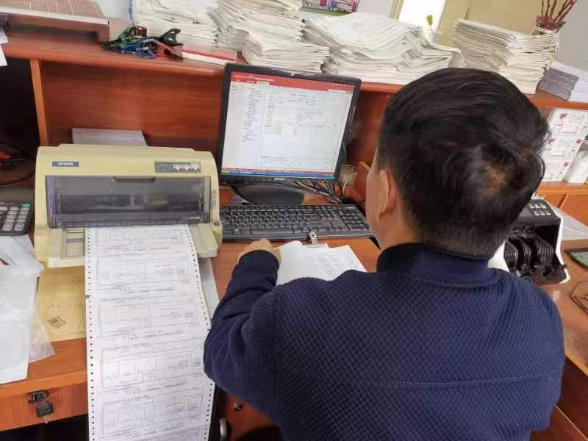  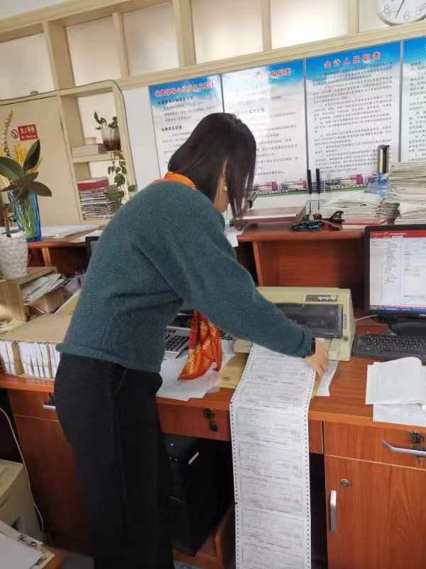  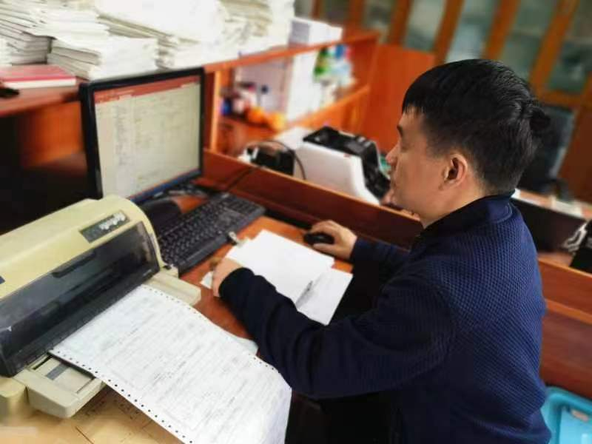  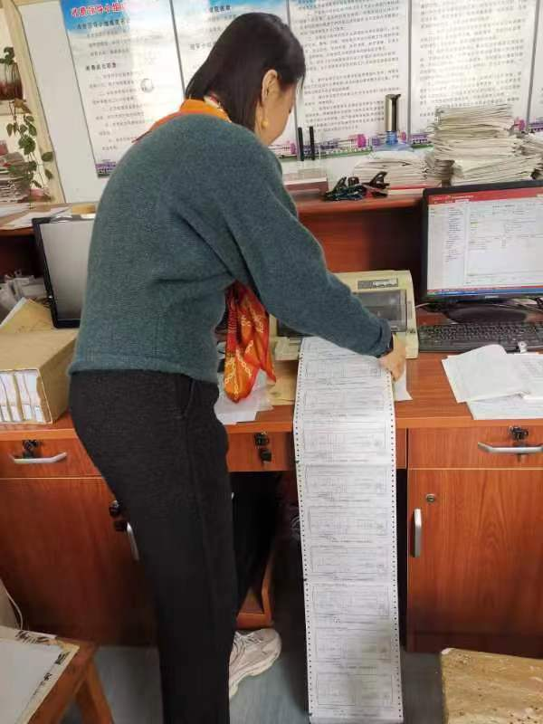  2 讨论实际工作中可能遇到的问题以及相应的措施。
备注

